Přijít večer bez masky? To už by byla pořádná ostuda
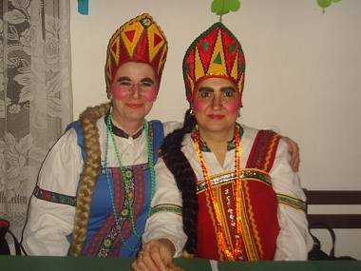
Dospělí řádili na karnevalu v Hořesedlích Autor: Archiv OÚ Hořesedly
včera 11:40
Hořesedly – Na karnevalu v Hořesedlích se vyřádili nejen děti, ale i dospělí. Večer zcela zaplnili taneční sál. Potkat jste tu mohli Marfušu s Nastěnkou, japonské gejšy nebo piráta.
FOTOGALERIE
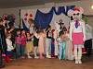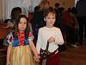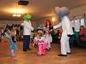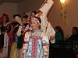
Dalších 18 fotografií
Samozřejmou součástí místního maškarního bálu je půlnoční překvapení. Protože letos byli hlavní aktéři velmi zaneprázdněni a nestihli nacvičit nové číslo, alespoň v baru obsluhovali Asterix, Obelix a Kleopatra. Návštěvou bál poctil i faraon.
„Opět jsme připravili tombolu. Přispěl nám rakovnický pivovar a další rakovnické firmy. Nějaké ceny jsme koupili i za obec. Přispěli také soukromí dárci. Požádali jsme místní ve zpravodaji a sešlo se nám několik dárků, za což děkujeme," řekla místostarostka Marcela Veidenthalerová.
Nejhezčí maska dostala zlatý putovní pohár. Sál byl zaplněný opravdu do posledního místečka. Odpoledne zůstaly volné jen dva stoly. Na karneval tady totiž chodí i lidé, kteří běžně moc kulturníakce nenavštěvují, ale karneval si nenechají ujít. A přijít sem jen tak v civilu by bylo jaksi nepatřičné.
„Na maskách si lidé dávají opravdu záležet a neodbývají je. Dlouho dopředu přemýšlejí, shánějí a domlouvají se, za co půjdou. Dají si s tím práci, aby byli co nejhezčí, nejzajímavější," chválila je Veidenthalerová.
Kromě toho Hořesedelští chystají kroniku jen samotného karnevalu. K dispozici mají totiž všechny pozvánky, fotografie a plakáty už od prvního ročníku. Lidé tak budou mít na co vzpomínat, třeba za deset i více let," dodala Marcela Veidenthalerová.
Autor: Šárka Hoblíková
+ sdílejte

